J'ai suivi les instructions fournies et j'ai réussi à installer une machine virtuelle en utilisant les documents fournis. J'ai installé le système d'exploitation Ubuntu dans la machine virtuelle. J'ai attribué 2 Go de RAM et 25 Go d'espace de stockage à la machine virtuelle conformément aux recommandations.

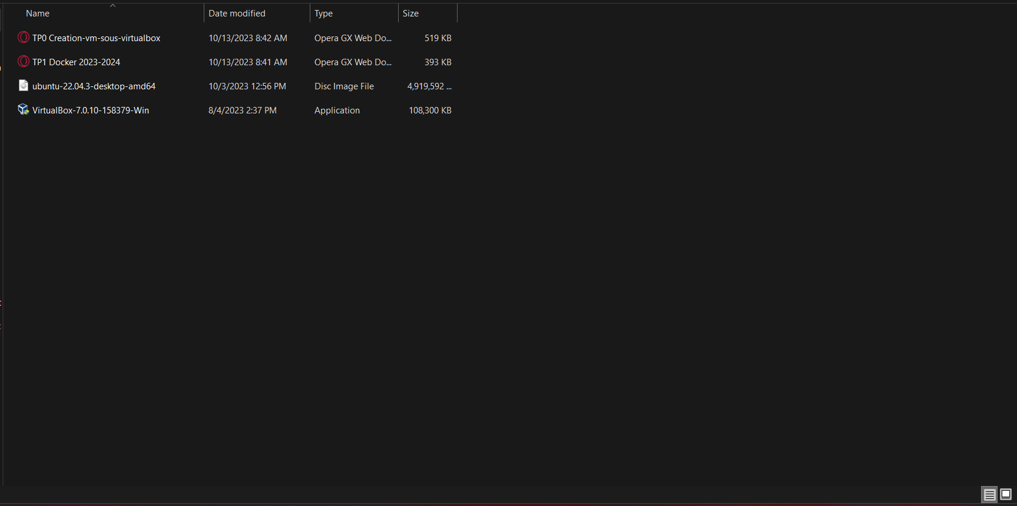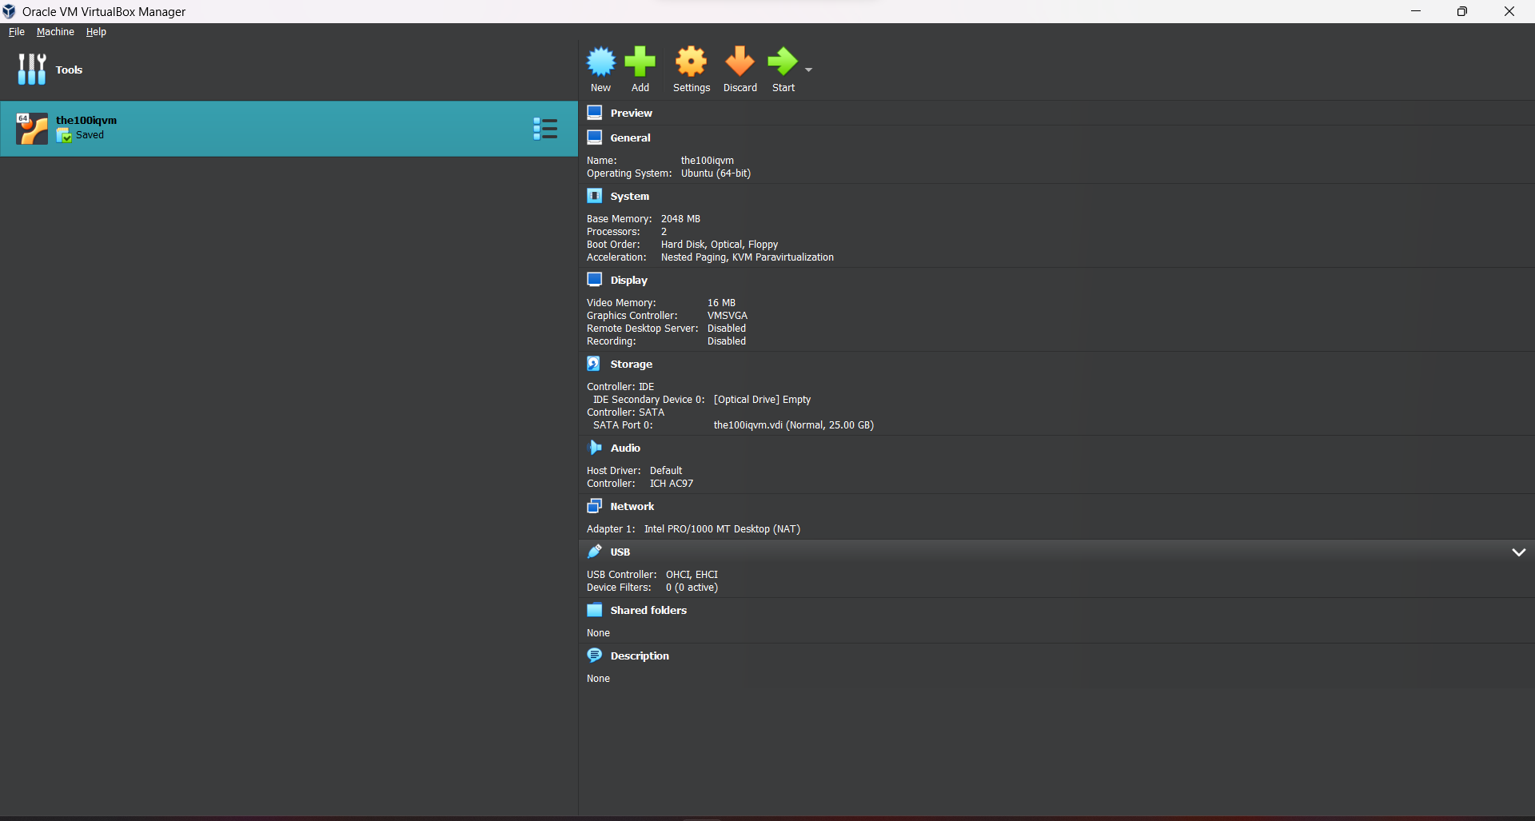

L'installation s'est déroulée sans problème, et la machine virtuelle est maintenant opérationnelle. Je suis prêt à commencer à utiliser Ubuntu et à explorer ses fonctionnalités. Je suis enthousiaste à l'idée d'apprendre davantage sur ce système d'exploitation et de l'utiliser pour effectuer des tâches pratiques.

